Гетерогенный синтез 1,2,4-триоксоланов без озона
Д.И. Фоменков^{1,2}, И.А. Ярёменко^{1,2}
Студент, 5 курса специалитета
¹Российский химико-технологический университет им. Д. И. Менделеева, Россия, 125047, Москва, Миусская площадь, д. 9
²Институт органической химии им. Н. Д. Зелинского РАН, Россия, 119991, Москва, Ленинский проспект, д. 47
e-mail: cpl.fom@gmail.com
Стремительное повышение заинтересованности научного сообщества в изучении свойств циклических органических пероксидов вызвано тем, что данные соединения обладают высокой антималярийной, антигельминтной, противоопухолевой и многими другими видами биологической активности [1]. Перспективным направлением исследований в отношении органических пероксидов является разработка новых методов синтеза данных соединений с использованием максимально коммерчески доступных реагентов. К таким методам относится, в частности, синтез озонидов из кетонов и пероксида водорода [2].
В настоящем исследовании разработан катализатор, позволяющий селективно получать 1,2,4-триоксоланы из 1,5-дикетонов и H₂O₂ в гетерогенных условиях.
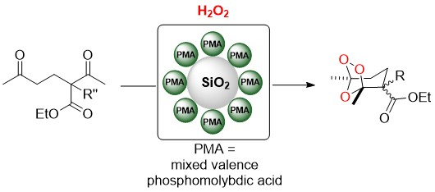
Синтезированные озониды обладают высокой фунгицидной активностью по отношению к фитопатогенным грибам.

Работа выполнена при финансовой поддержке гранта РФФИ 19-33-70067
Литература
- P. Coghi, I.A. Yaremenko, P. Prommana, P.S. Radulov, M.A. Syroeshkin, Y.J Wu., J.Y. Gao, F.M. Gordillo-Martinez, S. Mok, V.K.W. Wong, C. Uthaipibull, A.O. Terent'ev, ChemMedChem., 2018, 13(9), 902.
- Yaremenko I. A., Radulov P. S., Belyakova Y. Y., Demina A. A., Fomenkov D. I., Barsukov D. V., Terent’ev, A. O. Chem. Eur. J., 2019, accepted

